

Pedido de Providência N°. ______ / 2016

Excelentíssimo Senhor
Gilberto da Conceição Cezar
Presidente da Câmara Municipal de Vereadores
Canela/RS

Senhor Presidente:

O Vereador signatário, no uso de suas atribuições legais e regimentais, solicita que após aprovado em plenário seja encaminhado á Administração Municipal PEDIDO DE PROVIDÊNCIAS:

Para que seja feito troca de lâmpada queimada, na Rua Godofredo Raimundo nº 1247.

JUSTIFICATIVA

Esta é uma solicitação dos moradores, da Rua, que relatam à falta de iluminação oferecendo risco os moradores.

Desde já agradeço a atenção.

Canela/RS, Sala de Sessões, 25 de maio de 2016.

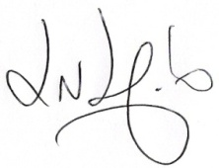

Luciano Melo
Vereador PMDB

